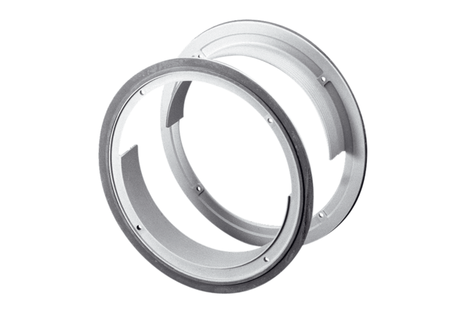Accessoire pour fenêtres à vitrage composite ZD 22Unité de conditionnement : 1 pièceGamme: C
Numéro de référence : 0093.0914Fabricant : MAICO

